Groupe de travail ou commission
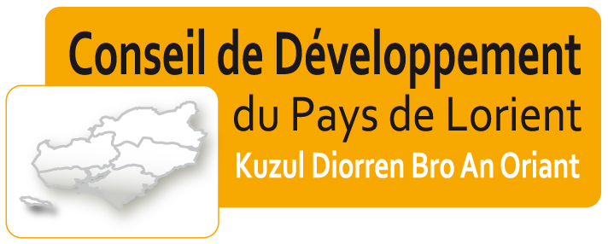 |  |  |  | DEMOCRATIE & CITOYENNETE | 22 OCTOBRE 2015
 |  |  |  | DEMOCRATIE & CITOYENNETE | Daniel LE CREN /  Jean BESSIAS
Réunion N° 8
Participants
Présents et excusés |  | PRESENTS : Philippe LADAME, Jean BESSIAS (rédacteur), Gabriel DANTO, François VILARS, Gaëlle COURTET, Laurence ANNIC, Marie-Christine DETRAZ  EXCUSES : Jean LIBERT, Jocelyne KERJOUAN, Christian BAUVOIS, Daniel LE CREN, Marc POUVREAU, Joffrey PERRUSSEL
Eléments de contexte, déroulement et décisions
N° | Éléments de contexte et déroulement |  |  |  | Décisions
 | L'objectif de la réunion est de : faire le point avec MC Detraz sur l'avancée du projet de « journée de la démocratie » prévue en mai-juin 2016
1 | Eléments de contexte : Cette réunion est la deuxième avec MC Detraz après notre rencontre du 6 août.
2 | Déroulement de la réunion :  Un tour de table permet à chacun-e de se présenter.  Un point est fait sur l'avancée de la préparation de la « Journée de la démocratie ». Pour l'instant, nous sommes dans l'attente de l'envoi par le président J. Verger d'un courrier aux maires des communes du Pays de Lorient. Celui-ci vise à les informer de notre souhait de recueillir leur opinion sur la démocratie, sa mise en oeuvre sur leur territoire et ce qu'il conviendrait de faire au niveau du territoire du Pays de Lorient.  Parallèlement, nous cherchons à recueillir l'avis de la plus grande diversité possible de citoyens. Des contacts ont été pris avec des établissements scolaires (lycées de Lanester, Lorient et Hennebont).  Une discussion informelle s'engage sur le degré d'ouverture que nous souhaitons donner au thème de la démocratie.  MC Detraz nous explique qu'en tant qu'élue, elle s'est souvent sentie très frustrée de la faible participation des citoyens aux consultations entreprises par les élus. La réunion publique montre ses limites.  L'échange se poursuit sur la nécessité de tenir compte de la croissance de l'individualisme (qui ne signifie pas forcément un désintérêt pour les relations humaines et pour la chose publique) et de diversifier les modes de consultation de la population, en utilisant notamment des outils nouveaux (internet, réseaux sociaux, tout ce que l'on désigne sous le vocable d' « intelligence collective »), voire le droit à l'expérimentation.  Le questionnaire que nous avons élaboré semble trop restrictif dans son objet. S'agissant d'un questionnement qui ne s'adressera pas seulement aux élus, mais aussi à toute la population, nous convenons de le prendre comme un « guide d'entretien », afin de ne pas nous enfermer dans une démarche trop rigide.  La rencontre se termine par un passage en revue des voies par lesquelles passer pour communiquer avec les conseillers communautaires (« Les Nouvelles » de Lorient Agglomération, les bulletins municipaux, le site internet de l'Agglomération.
3 | Conclusions :  - Notre groupe tirera les enseignements de cette rencontre.  - Nous nous coordonnerons avec le président et le bureau pour définir les modalités de nos relations avec les élus du Pays de Lorient.  - Une date sera alors proposée à MC Detraz pour une prochaine rencontre.
Prochaine réunion
Dates, horaires  et lieu : |  |  | Mercredi 4 novembre 2015 à 18h30 à la Maison des Associations (cité Allende) 12 rue Colbert à Lorient

